**Drewniany hoker**

**Posiadasz w domu wyspę i szukasz do niej wysokiego krzesła? A może prowadzisz swój bar? Wybierz krzesło <strong>drewniany hoker</strong>. Postaw na wysoką jakość i staranne wykonanie. Poznaj wszystkie zalety tego modelu!**

**Drewniany hoker - postaw na wygodę i wysoką jakość**

Krzesło "barowe" **drewniany hoker** to model, który idealnie sprawdzi się zarówno w domu i mieszkaniu jako wygodne i modne krzesło przy wyspie w kuchni czy salonie, jak również profesjonalne krzesło w lokalu gastronomicznym. Krzesło zostało wykonane z najwyższej klasy materiałów, charakteryzuje się starannym wykończeniem. Dzięki temu gwarantuje wieloletnie użytkowanie bez pogarszania się stanu mebla.

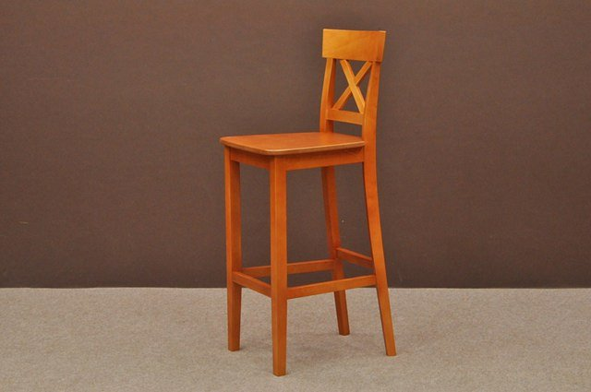

**Drewniany hoker - szczegółowe informacje**

*Drewniany hoker* został wyprodukowany w firmowym zakładzie stolarskim Batdom. Do produkcji użyto najwyższej jakości twardego drewna bukowego. Jest to jedno z najtrwalszych drzew, jakich można użyć do produkcji mebli. Dla dodatkowej ochrony krzesła, zostało one pokryte wysokiej jakości bezbarwnym lakierem, który jest całkowicie bezpieczny dla otoczenia.

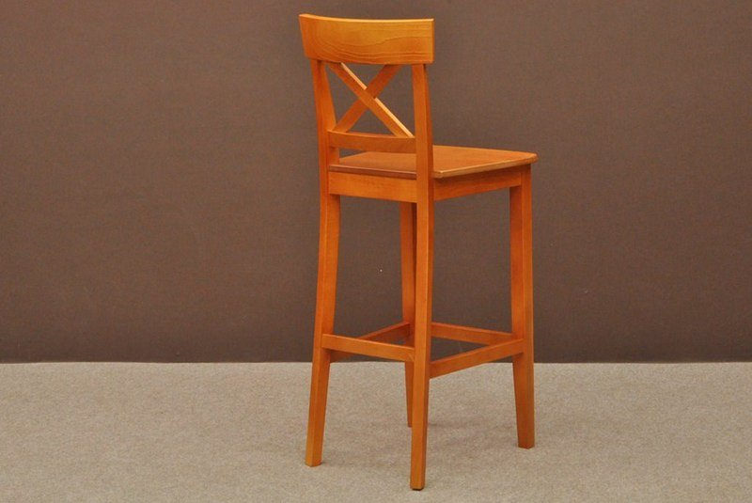

**Czyszczenie i konserwacja mebli**

W firmie Batdom zajmujemy się nie tylko produkcją drewnianych mebli. Znamy się również na czyszczeniu i konserwacji. Na naszej stronie internetowej znajdziesz przydatny poradnik, który podpowie Ci jak użytkować nowe meble. Zapraszamy do składania zamówień na nasze krzesło [drewniany hoker](https://www.batdom.pl/kp,0,373/drewniany-hoker-al1-.ehtml) na stronie internetowej!